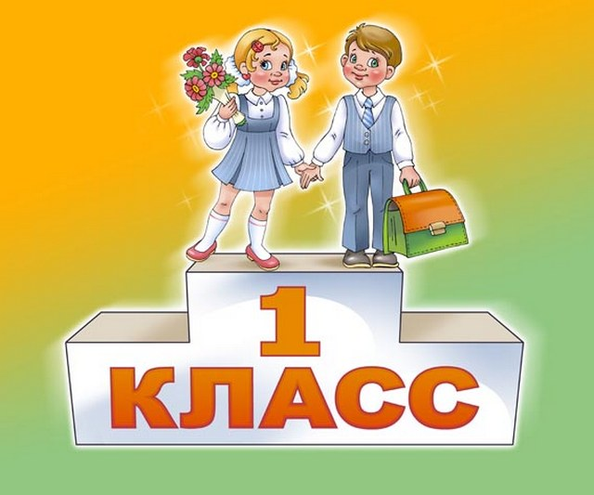

Памятка для родителей

«Что должен уметь ребенок в возрасте 7 лет?»

МАТЕМАТИКА

- считать до 10 и дальше (количественный и порядковый счет в пределах 20);
-называть числа в прямом (обратном) порядке до 10, начиная с любого числа натурального ряда (в пределах 10)
- соотносить цифру и число предметов;
- знать состав чисел первого десятка (из отдельных единиц)
- составлять и решать задачи в одно действие на сложение и вычитание;
- пользоваться арифметическими знаками действий;
- измерять длину предметов с помощью условной меры;
- ориентироваться на листе бумаге;
- уметь определять временные отношения (день-неделя-месяц),
определять время по часам;

РАЗВИТИЕ РЕЧИ
- уметь сравнивать самостоятельно предметы между собой, называть несколько существенных признаков сходства и отличия;
- самостоятельно составлять связный рассказ не менее, чем из 6-7 предложений;
- составлять рассказы из личного опыта;
- изменять слова, образуя новые;
- пересказывать небольшие истории;
- выразительно читать стихотворения, в зависимости от содержания передавать их с разной интонацией;
- правильно употреблять знакомые неизменяемые слова;
- использовать в речи антонимы (слова с противоположным значением);
- отгадывать загадки, понимать образные выражения.

ГРАМОТА
- знать и уметь писать печатные буквы русского алфавита;
- определять количество слогов в словах;
- определять количество звуков в словах;
- определять место заданного звука в слове;
- анализировать звуковой состав слова;
- различать гласные и согласные звуки и буквы;
- различать твердые и мягкие согласные;

- составлять предложения из 2-4 слов, понимать, что слова в предложении произносятся в определенной последовательности.
ОКРУЖАЮЩИЙ МИР
- называть свое имя, фамилию и отчество, имя и отчество своих родителей;
- название своего родного года (села), столицы, Родины;
- последовательность времен года, частей суток, дней недели; название весенних, летних, осенних, зимних месяцев;
- отличать хищных животных от травоядных, перелетных птиц от зимующих;
- отличать садовые цветы от полевых, деревья от кустарников;
- называть все явления природы;
- знать название нашей планеты и спутника Земли.
ВНИМАНИЕ
- выполнять задание, не отвлекаясь около 20 минут;
- находить 10 отличий между предметами;
- удерживать в поле зрения не менее 10 предметов;
- выполнять самостоятельно задания по предложенному образцу;
- копировать в точности узор или движение;
- уметь находить одинаковые предметы.
МЫШЛЕНИЕ
- объединять предметы в группы по определенным признакам;
- находить закономерность в построении ряда предметов;
- выделять предмет, не подходящий к общим признакам;
- уметь выстраивать последовательность событий и составлять связный рассказ по картинкам;
- решать логические задачи;
- сравнивать предметы друг с другом, находить сходства и различия между ними.
ПАМЯТЬ
- уметь запоминать не менее 9-10 предложенных предметов или названных слов;
- рассказывать по памяти стихи, сказки, рассказы;
- повторять дословно предложения, состоящие из 9-10 слов;
- подробно рассказывать по памяти содержание сюжетной картинки;
- повторять ряды цифр (от 5 до 7), запоминая их на слух или зрительно;
- Запоминать расположение игрушек (8-10), называть по памяти, что где находилось.

МЕЛКАЯ МОТОРИКА
- свободно владеть карандашом и кистью при разных приемах рисования; - изображать в рисунке несколько предметов, объединяя их единым содержанием; - штриховать или раскрашивать рисунки, не выходя за контуры; - ориентироваться в тетради в клетку или в линию; - уметь копировать фразы, простейшие рисунки; - передавать в рисунке точную форму предмета, пропорции, расположение частей.

Возрастные особенности развития
детей 6-7 лет
В сюжетно-ролевых играх дети подготовительной к школе группы начинают осваивать сложные взаимодействия людей, отражающие характерные значимые жизненные ситуации, например, свадьбу, рождение ребенка, болезнь, трудоустройство и т.д.
Игровые действия детей становятся более сложными, обретают особый смысл, который не всегда открывается взрослому. Игровое пространство усложняется. В нем может быть несколько центров, каждый из которых поддерживает свою сюжетную линию. При этом дети способны отслеживать поведение партнеров по всему игровому пространству и менять свое поведение в зависимости от места в нем. Так, ребенок уже обращается к продавцу не просто как покупатель, а как покупатель-мама или покупатель-шофер и т.п. Исполнение роли акцентируется не только самой ролью, но и тем, в какой части игрового пространства эта роль воспроизводится. Например, исполняя роль водителя автобуса, ребенок командует пассажирами и подчиняется инспектору ГИБДД. Если логика игры требует появления новой роли, то ребенок может по ходу игры взять на себя новую роль, сохранив при этом роль, взятую ранее. Дети могут комментировать исполнение роли тем или иным участником игры.
У детей продолжает развиваться восприятие, однако они не всегда могут одновременно учитывать несколько различных признаков.
Развивается образное мышление, однако воспроизведение метрических отношений затруднено. Это легко проверить, предложив детям воспроизвести на листе бумаги образец, на котором нарисованы девять точек, расположенных не на одной прямой. Как правило, дети не воспроизводят метрические отношения между точками: при наложении рисунков друг на друга точки детского рисунка не совпадают с точками образца.
Продолжают развиваться навыки обобщения и рассуждения, но они в значительной степени еще ограничиваются наглядными признаками ситуации.
Продолжает развиваться воображение, однако часто приходится констатировать снижение развития воображения в этом возрасте в сравнении со старшей группой. Это можно объяснить различными влияниями, в том числе и средств массовой информации, приводящими к стереотипности детских образов.
Продолжает развиваться внимание дошкольников, оно становится произвольным. В некоторых видах деятельности время произвольного сосредоточения достигает 30 минут.

У дошкольников продолжает развиваться речь: ее звуковая сторона, грамматический строй, лексика. Развивается связная речь. В высказываниях детей отражаются как расширяющийся словарь, так и характер обобщений, формирующихся в этом возрасте. Дети начинают активно употреблять обобщающие существительные, синонимы, антонимы, прилагательные и т.д.
В результате правильно организованной образовательной работы у дошкольников развиваются диалогическая и некоторые виды монологической речи.
К концу дошкольного возраста ребенок обладает высоким уровнем познавательного и личностного развития, что позволяет ему в дальнейшем успешно учиться в школе.

